**INSTRUKCJA- JAK OPUBLIKOWAĆ ZA POMOCĄ GITHUB STRONĘ INTERNETOWĄ?**

1. Zarejestrować się na stronie www.github.com i stworzyć sobie tam konto.

2. W Start a New Repository wpisać nazwę strony i wcisnąć "Create a new repository"

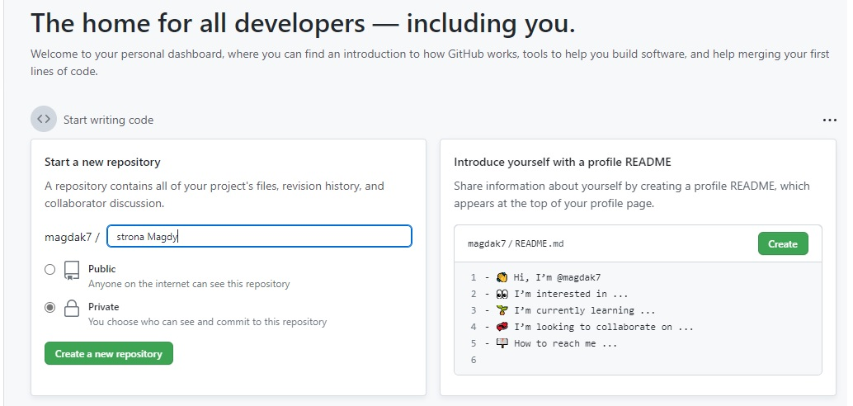

3. Wcisnąć "Get started by uploading an existing file"

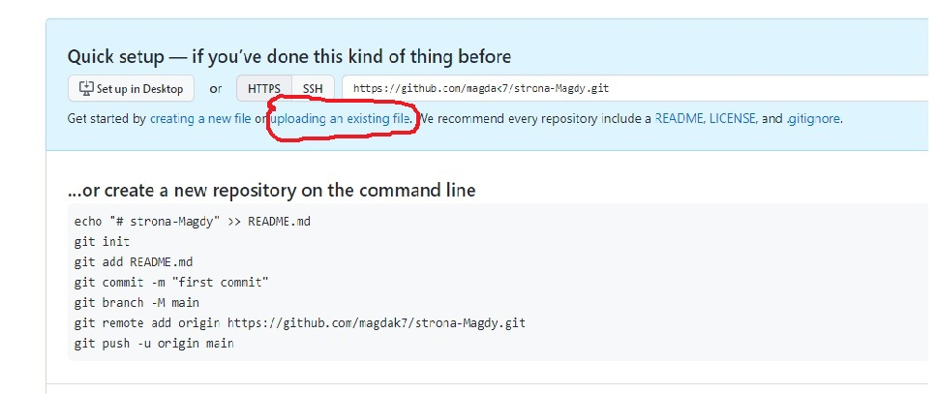

4. **Przeciągnąć** albo **wgrać** swoje pliki, następnie kliknąć "Commit changes"

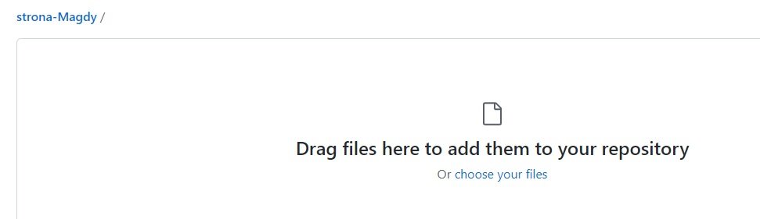

5. Przechodzimy do zakładki "Settings", a następnie "Pages"

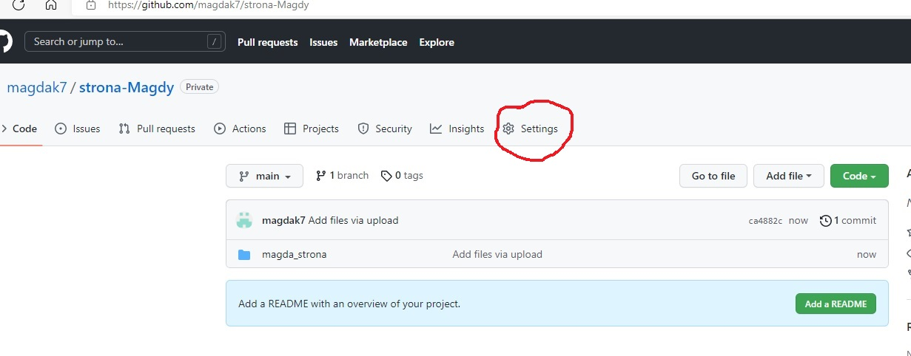

6. Wybierz "Select branch - main"; następnie kliknij "save".

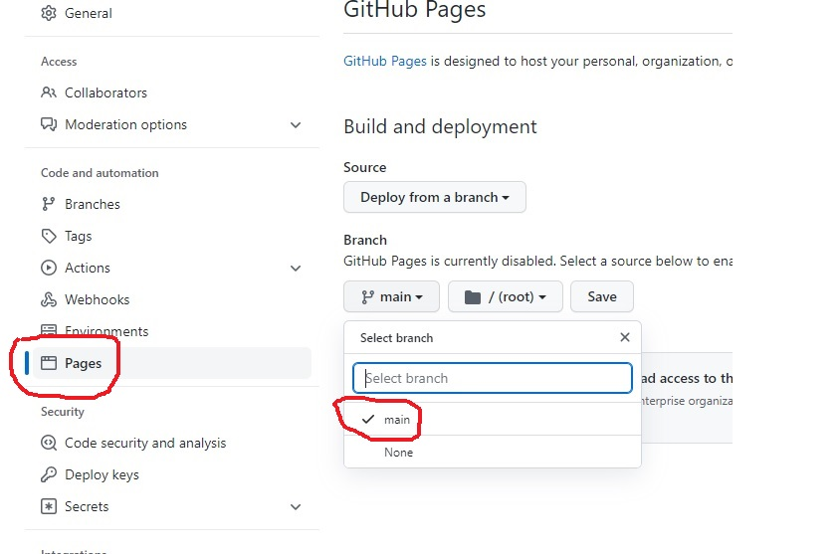

7. Twoja strona jest już dostępna pod odpowiednim adresem (jeśli nie działa- spróbuj dopisać na końcu adresu twojej strony w przeglądarce index.html)

